**090419**

**ЛЕБЕДКА АВТОМОБИЛЬНАЯ ЭЛЕКТРИЧЕСКАЯ модель P2000/2500/3000**

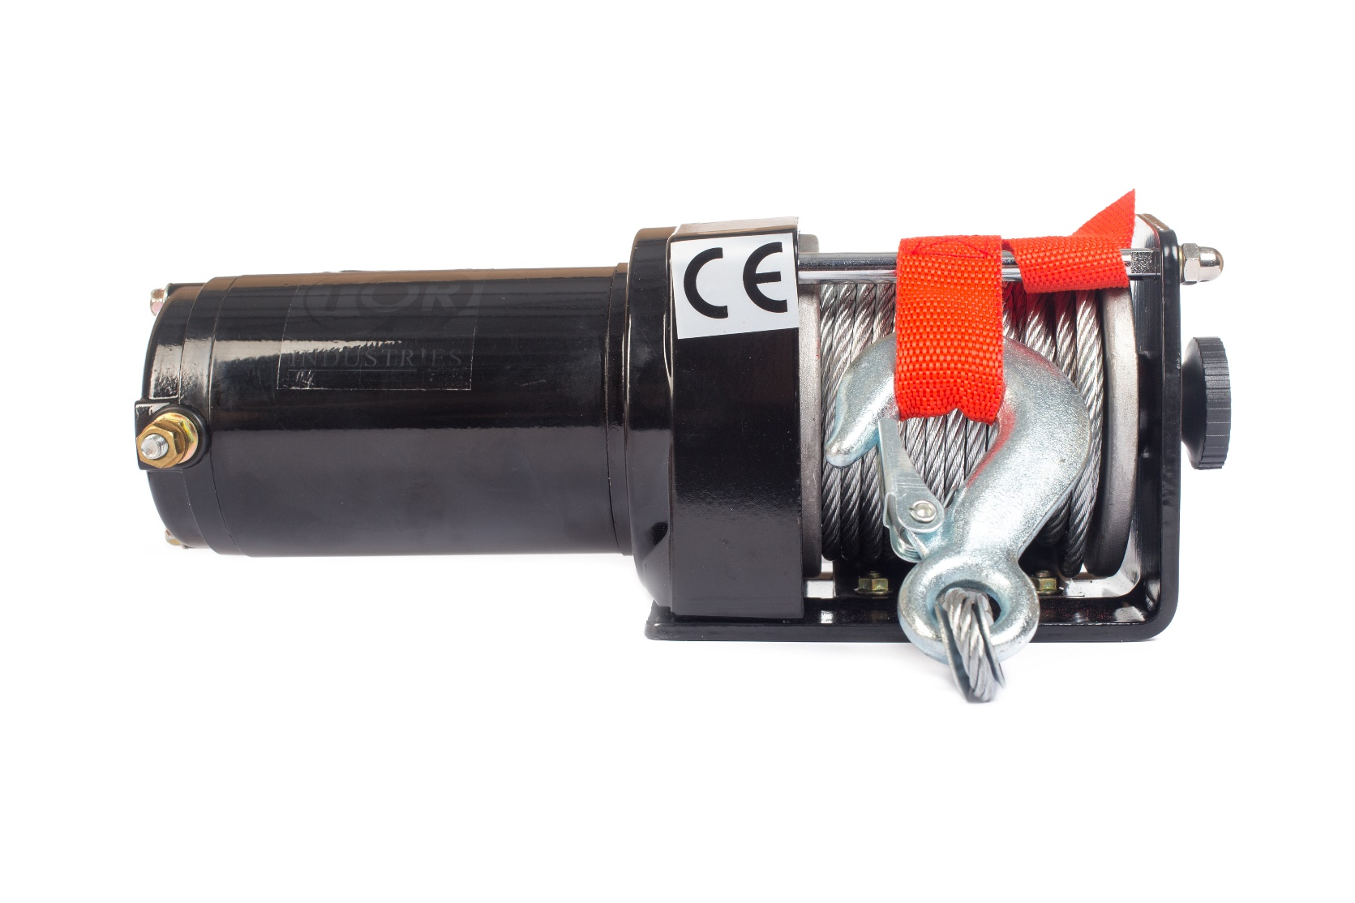

**Содержание**

**1. Описание и работа**

1.1 Назначение изделия **3**

1.2 Основные характеристики **3**

**2. Использование по назначению**

2.1 Порядок установки, подготовка и работа **4**

2.2 Техническое обслуживание **8**

2.3 Меры предосторожности **9**

**3. Гарантийные обязательства 10**

**Взрыв схемы 12**

**Отметки о периодических проверках и ремонте**  **15**

**ВНИМАНИЕ!** Вся информация, приведенная в данном руководстве, основана на данных, доступных на момент печати. Производитель оставляет за собой право вносить изменения в конструкцию изделия без предварительного уведомления, если эти изменения не ухудшают потребительских свойств и качества продукции.

**1. Описание и работа**

**1.1 Назначение изделия**

Электрические автомобильные лебедки TOR предназначены для установки на автомобили и любые другие транспортные средства (ТС). При этом нужно учитывать вес ТС и грузоподъемность лебедки.

Лебедки серии P2000 / P2500/ P3000 предназначены для установки на ATV/UTV.

Лебедки могут применяться для вытаскивания или самовытаскивания застрявшего автомобиля и для горизонтального перемещения различных грузов.

Основные компоненты электрической лебедки:

**Мотор** - двигатель лебедки подключается к аккумулятору и обеспечивает движение редуктора, вращающего барабан, на который наматывается трос.

**Барабан лебедки** - имеет цилиндрическую форму и служит для кольцевой намотки троса.

**Стальной/синтетический трос** - диаметр и длина троса рассчитывается в зависимости от грузоподъемности лебедки. Одним концом трос крепится к барабану, второй пропущен через направляющие ролики и имеет петлю для крепления крюка.

**Направляющие ролики** - когда самовытаскивание требует применение троса под углом, направляющие ролики позволяют вести равномерную намотку на барабан. Также их использование минимизирует износ троса за счет отсутствия трения о выступающие части транспортного средства (бампер и т.д.).

**Шестеренчатая передача** - редуктор трансформирует вращение электромотора в тяговое усилие лебедки. Он сконструирован таким образом, чтобы лебедка была легкой и компактной.

**Тормозная система** - тормоза у лебедки сконструированы таким образом, чтобы фиксировать вращение барабана, когда, при наличии нагрузки на трос двигатель останавливается. В зависимости от конструкции и назначения лебедки, тормоза у нее могут быть разных типов, наиболее широкое применение получил механический тормоз.

**Ручка сцепления** – позволяет оператору вручную включать/отключать сцепление шестерни редуктора с барабаном, обеспечивая ему свободное вращение. При свободной размотке троса ручка сцепления должна находиться в положение «выключено». Положение ручки «включено» (lock) вновь включает сцепление барабана с редуктором.

**Стягивающие болты** – с помощью этих болтов боковые станины лебедки удерживаются вместе, образуя единое устройство.

**ACHTUNG2**Обращаем ваше внимание, что электрическая автомобильная лебедка — сложный механизм, требующий соблюдения правил установки и эксплуатации. Обязательно ознакомьтесь с данным руководством и соблюдайте правила техники безопасности, описанные в нем. Пренебрежение этими правилами может повлечь тяжелые травмы и нанести ущерб технике.

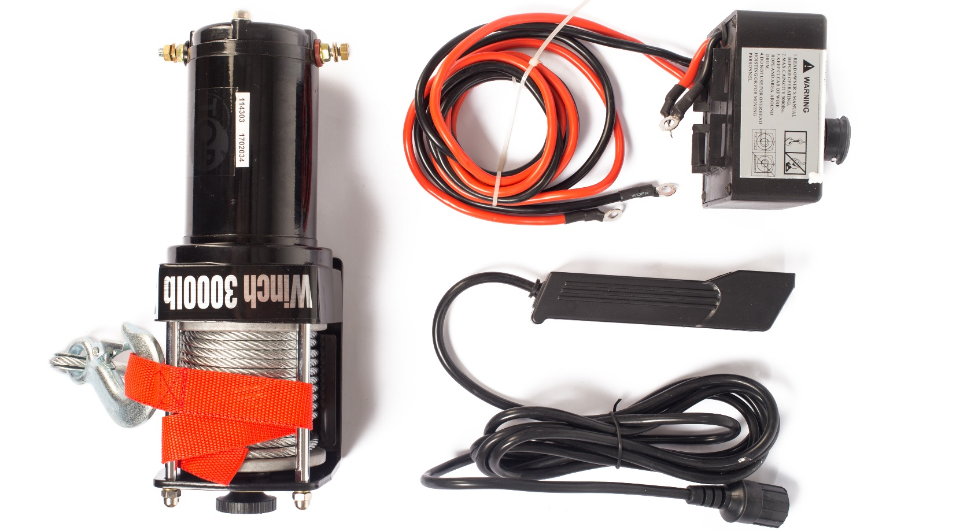**1.2 Основные характеристики**

Рисунок 1.

|  |  |  |  |
| --- | --- | --- | --- |
| **Модель** | **Р2000** | **Р2500** | **Р3000** |
| **Тяговое усилие, кг (Lbs)** | 907 (2000) | 1133 (2500) | 1361 (3000) |
| **Двигатель** | 0,7 кВт/0,9 л.с. (12В) | 0,8 кВт/1,1 л.с. (12В) | 1 кВт/1,34 л.с. (12В) |
| **Передаточное число** | 153:1 | 153:1 | 153:1 |
| **Трос (диаметр*длина), мм/м** | 4*15 (5/35”*49”) | 4,8*13,5 (3/16”*43”) | 4,8*13,5 (3/16”*43”) |
| **Барабан (диаметр*длина), мм** | 31,5*73 (1,24”*2,88”) | 31,5*73 (3/16”*2,88”) | 31,5*73 (3/16”*2,88”) |
| **Общее габаритные размеры (Д*Ш*В), мм** | 285*105*105  (11,2”*4,1”*4,1”) | 290*105*105  (11,2”*4,1”*4,1”) | 305*105*105  (11,4”*4,1”*4,1”) |
| **Расположение крепежных болтов, мм** | 79,5 (3,13”) | 79,5 (3,13”) | 79,5 (3,13”) |
| **Масса НЕТТО, кг** | 20 | 20 | 20 |
| **Масса БРУТТО, кг** | 22 | 22 | 22 |

Дата продажи: МП: Кол-во: шт

**Автомобильная лебедка P2000**

Линейная скорость и номинальный ток при полной нагрузке (первый слой) 12 В.

|  |  |  |  |  |  |  |
| --- | --- | --- | --- | --- | --- | --- |
| **Натяжение троса** | Фунты | без нагрузки | 500 | 1000 | 1500 | 2000 |
| Кг | без нагрузки | 227 | 454 | 680 | 906 |
| **Скорость намотки** | фут/мин | 10,5 | 9,2 | 7,5 | 5,9 | 4,2 |
| м/мин | 1,6 | 2,8 | 2,3 | 1,8 | 1,3 |
| **Двигатель** | А | 10 | 28 | 40 | 90 | 105 |

Тяговое усилие троса и канатоемкость

|  |  |  |  |  |  |  |  |
| --- | --- | --- | --- | --- | --- | --- | --- |
| **Кол-во слоев троса** | | **1** | **2** | **3** | **4** | **5** | **6** |
| **Номинальное тяговое усилие троса на слой** | Фунты | 2000 | 1630 | 1380 | 1190 | 1050 | 940 |
| Кг | 907 | 739 | 620 | 540 | 470 | 420 |
| **Канатоемкость** | фут | 6,5 | 14,0 | 22 | 31 | 41 | 49 |
| м | 2,0 | 4,3 | 6,8 | 9,5 | 12,5 | 15 |

**Автомобильная лебедка P2500**

Линейная скорость и номинальный ток при полной нагрузке (первый слой) 12 В.

|  |  |  |  |  |  |  |
| --- | --- | --- | --- | --- | --- | --- |
| **Натяжение троса** | Фунты | без нагрузки | 500 | 1000 | 2000 | 2500 |
| Кг | без нагрузки | 227 | 454 | 907 | 1133 |
| **Скорость намотки** | фут/мин | 14 | 13 | 10 | 7,0 | 5,0 |
| м/мин | 4,2 | 3,6 | 3,0 | 2,1 | 1,5 |
| **Двигатель** | А | 20 | 30 | 55 | 100 | 120 |

Тяговое усилие троса и канатоемкость

|  |  |  |  |  |  |  |  |
| --- | --- | --- | --- | --- | --- | --- | --- |
| **Кол-во слоев троса** | | **1** | **2** | **3** | **4** | **5** | **6** |
| **Номинальное тяговое усилие троса на слой** | Фунты | 2500 | 2000 | 1630 | 1380 | 1190 | 1050 |
| Кг | 1133 | 907 | 740 | 620 | 540 | 470 |
| **Канатоемкость** | фут | 4,0 | 6,5 | 14 | 22 | 31 | 46 |
| м | 1,2 | 2,0 | 4,3 | 6,8 | 9,5 | 14 |

**Автомобильная лебедка P3000**

Линейная скорость и номинальный ток при полной нагрузке (первый слой) 12 В.

|  |  |  |  |  |  |
| --- | --- | --- | --- | --- | --- |
| **Натяжение троса** | Фунты | без нагрузки | 1000 | 2000 | 3000 |
| Кг | без нагрузки | 454 | 907 | 1361 |
| **Скорость намотки** | фут/мин | 9,5 | 6,6 | 4,3 | 2,3 |
| м/мин | 2,9 | 2,0 | 1,3 | 0,7 |
| **Двигатель** | А | 10 | 25 | 60 | 150 |

Тяговое усилие троса и канатоемкость

|  |  |  |  |  |  |  |  |
| --- | --- | --- | --- | --- | --- | --- | --- |
| **Кол-во слоев троса** | | **1** | **2** | **3** | **4** | **5** | **6** |
| **Номинальное тяговое усилие троса на слой** | Фунты | 3000 | 2370 | 1960 | 1670 | 1460 | 1290 |
| Кг | 1361 | 1075 | 889 | 756 | 662 | 585 |
| **Канатоемкость** | фут | 4,6 | 10,8 | 18 | 22 | 27,9 | 33,4 |
| м | 1,4 | 3,3 | 5,5 | 6,7 | 8,5 | 10,2 |

**2. Использование по назначению**

**2.1 Порядок установки, подготовка и работа**

**Выбор лебедки**

При выборе лебедки для ТС нужно учитывать, что максимальное тяговое усилие на последнем слое витков существенно отличается от первого, и также учитывать угол наклона платформы, влияющий на максимальную катящуюся нагрузку.

Для правильного выбора лебедки часто необходимо сначала рассчитать катящуюся нагрузку, для этого рекомендуем использовать следующие параметры :

**Максимальное тяговое (линейное) усилие** - это максимальны й вес, который лебедка может оторвать от основания (земли) с первым слоем троса на барабане. Максимальное тяговое усилие в фунтах соответствует цифровому индексу в обозначении модели лебедки. Для пересчета на килограммы его значение нужно разделить на 2,205 .

**Катящаяся нагрузка** – это вес транспортного средства (на колесах), которое лебедка может перемещать по поверхности. Катящаяся нагрузка изменяется относительно сопротивления подъем у и сопротивления качению.

$$Максимальная катящая нагрузка=\frac{максимальное тяговое усилие}{G+F},$$

где F – сопротивление качению; G – сопротивление подъему.

**Сопротивление качению F** – рассчитанная величина и соответствует следующим значения:

|  |  |  |  |
| --- | --- | --- | --- |
| Песок – 0,18 | Гравий – 0,20 | Грязь – 0,32 | Болото – 0,52 |
| Мягкий песок -0,22 | Металл – 0,15 | Асфальт – 0,12 | --- |

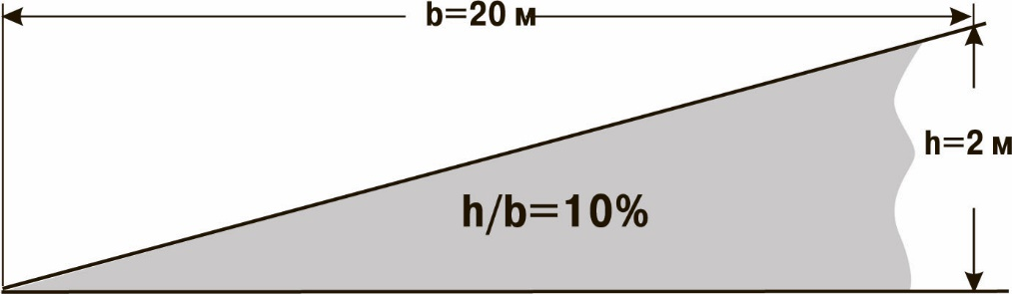**Сопротивление подъема G** - вычисляется по приведенной далее таблице, исходя из значений угла наклона поверхности или относительного уровня ее подъем а. Относительный уровень подъема 10 % будет иметь поверхность с длиной горизонтальной проекции 20 метров, окончание которой выше начала на 2 метра.

|  |  |  |  |  |  |  |  |
| --- | --- | --- | --- | --- | --- | --- | --- |
| **Уровень подъема** | 5% | 10% | 20% | 30% | 50% | 70% | 100% |
| **Угол** | 30 | 60 | 110 | 170 | 260 | 350 | 450 |
| **Значение G** | 0,06 | 0,11 | 0,2 | 0,3 | 0,44 | 0,58 | 0,71 |

**Пример:** Максимальная катящаяся нагрузка для лебедки с максимальным тяговым усилием 3000 Lbs (1361 кг) при перемещении транспортного средства по гравийной дороге с уровнем подъем а в 50 %, вычисляется так:

Макс. катящаяся нагрузка = 3000 Lbs (1361 кг) / (0,44+0,20) = 4688 Lbs (2127 кг).

Таким образом, лебедка серии 3000 с первым слоем троса на барабане может в данных условиях перемещать ТС массой 2127 кг.

**Пример:** По ровному асфальту лебедка серии 3000 на первом слое сможет перемещать ТС весом 1361 кг / 0,12 = 11342 кг.

Установка

ACHTUNG2Предупреждение: Ни одна из частей ТС (пороги, проводка, вспомогательное освещение, шины и т.д.) не должна препятствовать эксплуатации лебедки. При монтаже проверьте все запчасти ТС и лебедки на предмет свободной работы. Убедитесь, что место монтажа лебедки значительно не уменьшает клиренс.

Шаг 1 - Присоедините лебедку к устойчивой конструкции. Убедитесь, что опорная конструкция достаточно прочна, чтобы выдержать номинальную силу тяги лебедки.

Шаг 2 - При выборе положения на свое усмотрение помните, что лебедка должна эксплуатироваться вместе с тросом в указанном положении на барабане троса. Лебедка НАМАТЫВАЕТСЯ И РАСМАТЫВАЕТСЯ в одном направлении. Не пытайтесь изменить работу лебедки!

ACHTUNG2Внимание: Аккумуляторы содержат взрывоопасные и огнеопасные газы. При установке металлических деталей носите защитные очки. При подсоединении не наклоняйтесь над аккумулятором.

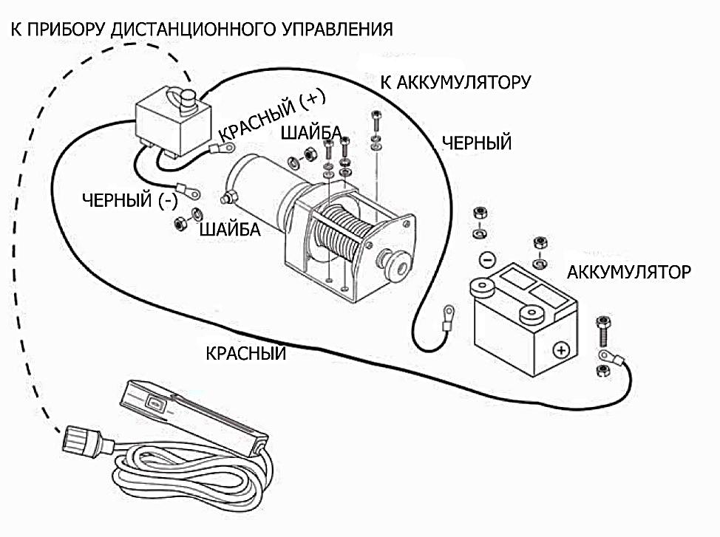Шаг 3 - Схема подключения (рисунок 2).

Рисунок 2.

Присоедините короткие провода красного и черного цвета к двигателю. Присоедините длинные провода красного и черного цвета к аккумулятору.

В зависимости от модели, в комплекте может идти прерыватель цепи. При его наличии:

Присоедините прерыватель цепи к концу красного провода аккумулятора. Оберните прерыватель цепи изолентой для предотвращения случайного короткого замыкания. Наклейте несколько слоев изоленты в местах соприкосновения проводки с острыми металлическими частями машины для предотвращения истирания изоляции или порезов.

Подсоедините прерыватель цепи к положительной клемме аккумулятора и повторно подсоедините клемму к аккумулятора. Подсоедините оставшийся черный провод дистанционного управления к отрицательной клемме аккумулятора. (рисунок 3).

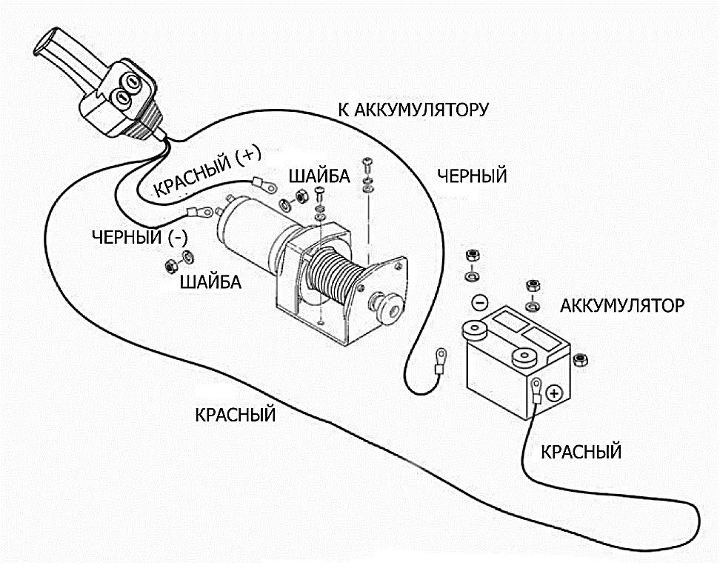Рисунок 3.

**Свободная намотка** (шаг 4)

Потяните и поверните рычаг сцепления в положение «Свободно» (Free), как указано на рисунке 4. Если на тросе есть нагрузка, рычаг сцепления не сможет выскользнуть.

НЕ ПРИВОДИТЕ В ДЕЙСТВИЕ РЫЧАГ СЦЕПЛЕНИЯ. Ослабьте натяжение сцепления, немного опустив трос. Отпустите сцепление, вытяните трос и прикрепите к якорю или грузу. Проверьте, чтобы на барабане было минимум 5 витков троса. Заново приведите в действие барабан, переместив рычаг сцепления в положение «Вкл» (Engaged). (рисунок 3). Для проверки направления вращения барабана запустите лебедку на короткий промежуток времени. В случае, если барабан вращается в неправильном направлении, проверьте проводку.

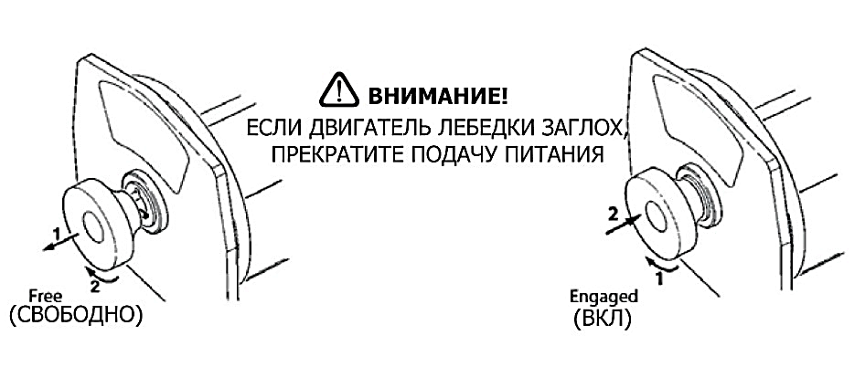**ACHTUNG2**Предупреждение: Перед подъемом сцепление должно быть полностью приведено в действие. Во время вращения барабана никогда не приводите в действие рычаг сцепления.

Рисунок 4.

**Трос**

1. Срок службы троса напрямую связан с его уходом. Трос на новой лебедке, а также новые тросы, должны быть повторно распределены под нагрузкой не менее 100 lbs (45 кг) перед использованием лебедки. В противном случае трос может быть поврежден. Перед использованием осмотрите трос. Помятые, зажатые, потертые или изогнутые участки значительно снижают грузоподъемность. Замените поврежденный трос.

2. Не допускайте перегибов:

2.1 Это начало перегиба. В этот момент необходимо выпрямить трос.

2.2 Трос был натянут и петля затянулась до перегиба. Теперь трос поврежден и не может быть использован.

2.3 В результате перегиба каждая жила может поднимать различное количество, в результате чего жилы, находящиеся под наибольшим натяжением, рвутся и снижают степень допустимой нагрузки троса.

3. Если после использования необходимо намотать трос без нагрузки, держите провод дистанционного переключателя в одной руке, а трос - в другой. Начните с того расстояния от машины, допускаемого дистанционным переключателем, активируйте переключатель, продвиньтесь на несколько метров по тросу и отпустите переключатель. Повторите действие. Всегда отпускайте выключатель до того, как ваша рука окажется в четырех футах от направляющего устройства.

4. Убедитесь, что трос равномерно и туго распределен по барабану. Свободно намотанный барабан позволяет тросу проходить вниз по слоям на барабане и заклинивать.

5. Не рекомендуется смазывать трос по причине загрязнения, которое сокращает срок службы троса.

**Замена троса**

1. В случае износа троса или появления признаков обрыва жил он должен быть заменен. Для этого снимите поврежденный трос при помощи свободной намотки. Извлеките болт из барабана и снимите трос.

2. Вставьте конец нового троса и туго затяните болт.

3. Включите сцепление и повторно намотайте новый трос на барабан, сохраняя его натяжение. Убедитесь, что трос наматывается в нужном направлении.

Внимание: Заменяйте старый трос только с помощью тех же запчастей, рекомендованных производителем.

Подготовка лебедки

ACHTUNG2Опасно: При работе с тросом надевайте защитные перчатки. Всегда используйте устройство для защиты рук на крюке. Никогда не вставляйте пальцы в крюк. Это может стать причиной травмы.

1. При остановке машины установите стояночный тормоз и заблокируйте колеса. Отожмите педаль тормоза и переместите автоматическую и ручную передачи в нейтральное положение.

ACHTUNG2Внимание: Проверьте переключатель и провода на наличие трещин, защемлений, потертостей или ослабленных соединений. Поврежденный закороченный провод может привести к включению лебедки сразу после подсоединения.

2. При использовании дистанционного переключателя внутри машины всегда пропускайте его через окно во избежание защемления провода в двери.

**Лебежение**

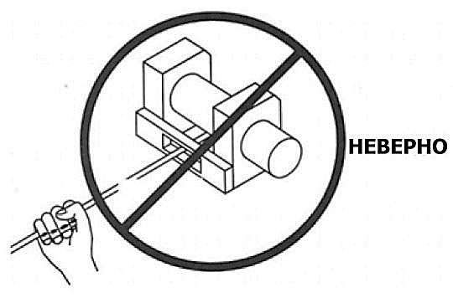**ACHTUNG2Опасно:** Никогда не прикасайтесь к тросу или крюку, когда они находятся под натяжением или под нагрузкой. Даже в состоянии покоя трос лебедки может быть под натяжением. Никогда не направляйте натянутый трос на барабан голыми руками (рисунок 5).

Рисунок 5.

1. Трос лебедки должен быть намотан на барабан минимум 5 витками. В противном случае трос может вырваться из барабана под нагрузкой.

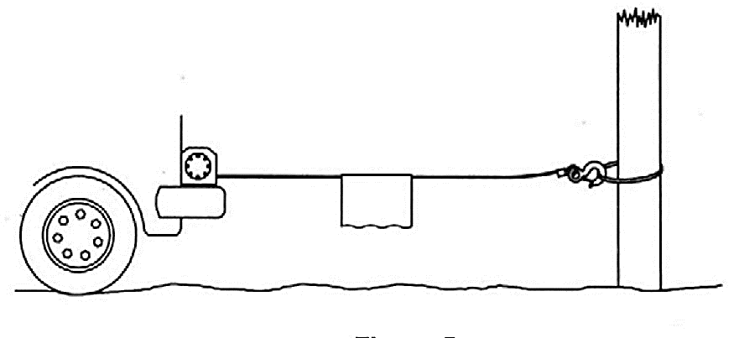2. При перемещении груза оберните трос одеялом или брезентом («гаситель») в месте около зацепа крюка (рисунок 6). Это замедлит резкое раскручивание сломанного троса и поможет предотвратить серьезные травмы. Для защиты лобового стекла поднимите капот.

Рисунок 6.

ACHTUNG2Внимание: Обращайте внимание на номинальную грузоподъемность лебедки и не превышайте ее.

Когда нагрузка превышает максимальную номинальную тягу лебедки, внешний прерыватель цепи автоматически отключает лебедку. Для сброса прерывателя цепи отпустите кнопку переключения.

Обратите внимание, что лебедка не сможет нормально перезапуститься, пока двигатель не остынет.

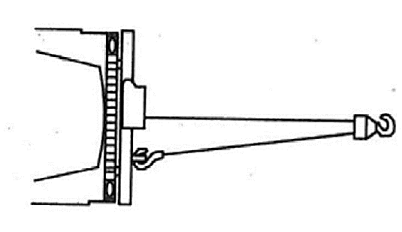3. При работе с тяжелыми грузами используйте полиспаст (рисунок 7) для того, чтобы сократить нагрузку на трос, лебедку и аккумулятор. Тяга в две линии также сокращает скорость намотки лебедки. Убедитесь, что все используемое оборудование соответствует максимальному значению натяжения троса лебедки. Полиспасты должны быть рассчитаны как минимум в два раза больше степени натяжения троса лебедки.

Рисунок 7.

4. Если вы установите буксирный крюк для тяги в две линии, его следует прикрепить к раме машины.

5. Для уменьшения скручивания троса на одном конце барабана, потяните как можно прямее.

6. В ходе эксплуатации лебедки двигатель должен работать. При выполнении существенного подъема с выключенным двигателем батарея может иметь недостаточно заряда для перезапуска двигателя.

Предупреждение: Во избежание лебежения под острым углом используйте полиспаст. Неравномерная намотка приведет к серьезному повреждению лебедки и троса. Это можно исправить, закрепив груз, размотав трос и переместив его на противоположный конец барабана.

**ACHTUNG2**Опасно: Не отсоединяйте муфту под нагрузкой, если ваша лебедка оснащена муфтой свободного сматывания; убедитесь, что при расцеплении муфты на тросе нет натяжения. Перед подъемом груза убедитесь, что муфта полностью приведена в действие.

Внимание: Для передвижения груза используйте лебедку. Не пытайтесь облегчить работу лебедки путем передвижения машины. Перемещение при помощи лебедки и машины может вызвать перегрузку троса и лебедки, в результате чего возможна поломка лебедки.

Опасно: Никогда не используйте лебедку для удержания грузов на месте. Наши лебедки не предназначены для этих целей, т.к. могут разматываться или выходить из строя из-за ударной нагрузки при транспортировке груза. Груз должен быть закреплен другими средствами, а крюк лебедки отсоединен от груза.

Оснастка

ACHTUNG2Внимание: Ни в коем случае не торопитесь при оснастке. Неправильная оснастка может стать причиной повреждения машины и оборудования. Также она может стать причиной травм.

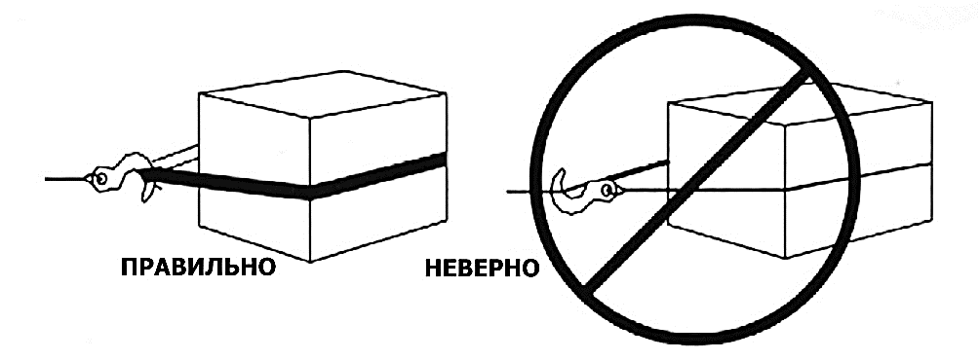Предупреждение: Используйте нейлоновый строп для прикрепления троса к точке крепления. Не прикрепляйте крюк обратно к тросу. Это может стать причиной разрыва троса.

**ACHTUNG2**Рисунок 8.

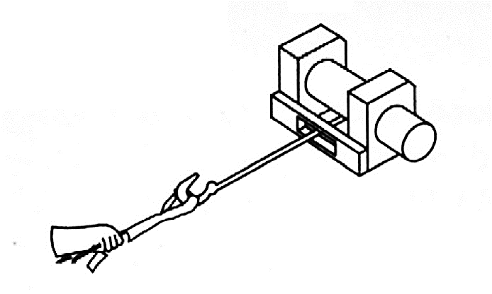Внимание: Всегда используйте защиту для рук (рисунок 9). Не хватайтесь за крюк голыми руками. Это важно не только при намотке троса, но и при снятии троса с лебедки под напряжением.

Рисунок 9.

1. Никогда не трогайте руками трос или оснастку, когда кто-то находится за пультом управления.

2. Периодически запускайте лебедку, чтобы натянуть трос. При использовании полиспаста убедитесь, что трос работает правильно со всеми полиспастами.

ACHTUNG2Внимание: При эксплуатации всегда следите за тем, чтобы обзор был беспрепятственным. Никогда не загораживайте предупреждающие знаки.

**2.2 Техническое обслуживание**

* Периодически проверяйте затяжку монтажных болтов и электрических соединений.
* Всегда после и до работы с лебедкой проверяйте состояние троса. Незамедлительно меняйте поврежденный трос. Также проверяйте состояние крюка лебедки и фиксатора крюка на предмет повреждений или износа. В случае необходимости замените их.
* Если ваша лебедка укомплектована синтетическим тросом, изучите инструкцию по применению синтетического троса. Тщательно осматривайте трос после каждого применения.
* Замените его, если:
* трос истерся на длине 25% или более;
* две или более смежные синтетические нити пряжи оборвались;
* на тросе обнаруживаются плоские участки или шишковидные выступы, которые не устраняются при сгибании троса;
* обнаруживаются оплавленные или отекшие волокна. В этих местах трос теряет эластичность.
* Предохраняйте лебедку, трос и пульт управления от загрязнения. Используйте чистую тряпку или ветошь для очистки загрязнений. Если необходимо, или перед хранением лебедки, полностью размотайте трос (оставив не меньше пяти витков на барабане), очистите трос и лебедку и намотайте трос на барабан снова. Протирайте трос и крюк маслом во избежание образования коррозии.
* Использование лебедки продолжительное время может посадить аккумулятор. Удостоверьтесь, что ваши аккумулятор и провода находятся в полном соответствии с указаниями производителя. Проверьте электрическое подключение лебедки. Убедитесь, что все контакты зачищены и плотно сидят на клеммах.
* Проверьте пульт дистанционного управления на предмет повреждений. Во избежание попадания грязи на контакты, проверьте наличие защитного колпачка. Храните пульт дистанционного управления в сухом и чистом месте.
* Смазывать лебедку маслом не требуется. Не пытайтесь разобрать коробку передач. Только производитель или официальный сервисный центр имеют право производить ремонт.
* Коробка передач была смазана высокотемпературной литиевой смазкой и герметизирована на заводе. Поэтому внешняя смазка не требуется.

**Выявление и устранение неисправностей.**

|  |  |  |
| --- | --- | --- |
| **Проблема** | **Возможные причины** | **Способ устранения проблемы** |
| Двигатель не работает/работает только в одном направлении. | 1. Пульт не работает. | 1. Замените пульт. |
| 2. Повреждены провода или плохое соединение. | 2. Проверьте соединения**.** |
| 3. Двигатель поврежден. | 3. Замените или почините двигатель. |
| Двигатель очень горячий. | 1. Эксплуатация в течение долгого времени**.** | 1. Дайте остыть двигателю**.** |
| 2. Сбой или перегрузка**.** | 2. Устраните перегрузку**.** |
| 3. Двигатель поврежден. | 3. Замените или почините двигатель. |
| Двигатель работает, однако его мощности недостаточно, либо скорость намотки низкая. | 1. Низкий заряд батареи**.** | 1. Перезарядите или замените батарею и проверьте систему зарядки**.** |
| 2. Слишком длинный провод соединения батареи и лебедки**.** | 2. Держите лебедку на расстоянии, допустимом от проводов**.** |
| 3. Ненадежное соединение с батареей**.** | 3. Проверьте терминалы батареи на наличие коррозии и очистите их при необходимости**.** |
| 4. Плохое заземление**.** | 4. Проверьте и очистите соединения**.** |
| 5. Двигатель поврежден. | 5. Замените или почините двигатель. |
| Двигатель запущен, но барабан не поворачивается. | 1. Сцепление не приведено. | 1. Приведите сцепление. |
| Лебедка работает наоборот. | 1. Перепутаны провода двигателя**.** | 1. Перепроверьте провода**.** |
| 2. Перепутаны провода подключения пульта**.** | 2. Перепроверьте провода**.** |
| 3. Переключатель аккумулятора установлен неверно. | 3. Проверьте соединения батареи. |
| Лебедка двигается по инерции. | 1. Чрезмерная нагрузка. | 1. Сократите нагрузку. |
| Двигатель работает, но останавливается. | 1. Чрезмерная нагрузка/перегрузка. | 1. Дайте остыть двигателю. |

**2.3 Меры предосторожности**

* + - Оператор несет ответственность за безопасную установку и эксплуатацию лебедки, а также за предотвращение травм и материального ущерба. При эксплуатации лебедки полагайтесь на свой здравый смысл и осторожность.
    - Трос может оборваться до остановки лебедки. При работе с тяжелыми грузами используйте полиспаст для того, чтобы сократить нагрузку на трос.
    - Максимальная рабочая допустимая нагрузка на слое троса, ближайшем к барабану.
    - Не допускайте перегруза. Не допускайте длительной работы с тяжелыми грузами. Перегрузки могут повредить лебедку и/или трос и создать небезопасные условия эксплуатации.
    - После прочтения данного руководства научитесь использовать лебедку. После установки лебедки попрактикуйтесь в ее использовании.
    - **ACHTUNG2**Для помощи в перемещении груза НЕ ПЕРЕДВИГАЙТЕ свое транспортное средство. Перемещение при помощи лебедки и транспортного средства может вызвать перегрузку троса и лебедки.
    - Всегда держитесь на расстоянии от троса, крюка и лебедки. Это исключит ущерб вашему здоровью в случае отказа какой-либо детали.
    - Часто осматривайте трос и оборудование. Изношенный трос с оборванными жилами должен быть немедленно заменен.
    - При работе с тросом используйте перчатки из крепкой кожи. Не допускайте выскальзывания троса из рук.
    - Никогда не поднимайте груз, сделав менее чем 5 витков троса вокруг барабана лебедки, так как концевой крепеж троса не может выдерживать полную нагрузку.
    - Никогда не вставляйте пальцы в крюк. Если пальцы застрянут в крюке, вы можете лишиться их. При направлении троса всегда используйте защитные перчатки.
    - Никогда не зацепляйте трос за крюк, т.к. этим вы можете повредить трос. Используйте нейлоновый строп.
    - При перемещении тяжелых грузов можно накрыть трос плотным одеялом («гаситель») около зацепа крюка. В случае отказа троса ткань может служить в качестве заслона и защиты троса от сгиба.
    - Избегайте длительной тяги с острых углов, поскольку в этом случае трос может скучиться в одном конце барабана. Это может вызвать защемление троса в лебедке, что может вызвать повреждение троса или лебедки.
    - Никогда не загораживайте предупреждающие знаки.
    - При эксплуатации всегда следите за тем, чтобы обзор был беспрепятственным.
    - Такое оборудование, как блоки, крюки, полиспасты, стропы и т.д., должно иметь соответствовать размеры и должно периодически проверяться на предмет повреждений, которые могут снизить их прочность.
    - Никогда не ослабляйте муфту свободного сматывания, если на лебедке находится груз.
    - Никогда не работайте на барабане лебедки или возле него, когда лебедка под нагрузкой.
    - Не эксплуатируйте лебедку, будучи в состоянии алкогольного или наркотического опьянения.
    - Всегда отсоединяйте силовые кабеля лебедки от аккумулятора перед работой на барабане лебедки или возле него во избежание случайного включения лебедки.
    - При передвижении груза медленно поднимите трос, пока он не станет натянутым. Прекратите работу, повторно проверьте все соединения. Убедитесь, что крюк надежно закреплен. При использовании подъемного стропа проверьте степень крепления к грузу.
    - **ACHTUNG2**При использовании лебедки для перемещения груза переместите коробку передач в нейтральное положение, примените тормоз и заблокируйте все колеса.
    - Никогда не используйте лебедку для удержания грузов на месте. Для закрепления грузов используйте другие средства, например, соединительные накладки.
    - Используйте только переключатели, средства дистанционного управления и детали, одобренные производителем. Использование деталей, не одобренных производителем, может привести к травмам и материальному ущербу.
    - Не выполняйте механическую обработку или сварку любой детали лебедки. Такие изменения могут ослабить структурную целостность лебедки.
    - Не подсоединяйте лебедку к любым источникам переменного тока 110 в или электрической сети 220 в, поскольку это чревато перегоранием лебедки или поражением электрическим током со смертельным исходом.
    - Никогда не подсоединяйте ударные нагрузки к лебедке или тросу.
    - Будьте осторожны при перемещении или снижении груза по склону. Следите за тем, чтобы на пути груза не находились люди, животные или предметы.
    - Для обеспечения безопасной эксплуатации следите за тем, чтобы переключатель в сборе был чистым и сухим.
    - Для предотвращения несанкционированного использования лебедки снимите подвесной пульт управления и храните его в чистом сухом месте, например, в перчаточной камере.

**3. Гарантийные обязательства**

Оборудование марки TOR, представленное в России и странах Таможенного союза, полностью соответствует Техническому регламенту Таможенного союза ТР ТС 010/2011 «О безопасности машин и оборудования», что подтверждается декларациями соответствия.

Продукция, поставляемая на рынок стран Европейского союза, соответствует требованиям качества Directive 2006/42/EC on Machinery Factsheet for Machinery и имеет сертификат CE.

Система управления качеством TOR industries контролирует каждый этап производства в независимости от географического расположения площадки. Большинство наших производственных площадок сертифицированы по стандарту ISO 9001:2008.

Всю необходимую документацию на продукцию можно получить, обратившись в филиал или к представителю/дилеру в вашем регионе/стране.

Гарантийный срок устанавливается 12 месяцев со дня продажи конечному потребителю, но не более 30 месяцев со дня изготовления.

**ГАРАНТИИ НЕ РАСПРОСТРАНЯЮТСЯ НА:**

* Детали, подверженные рабочему и другим видам естественного износа, а также на неисправности оборудования, вызванные этими видами износа.
* Неисправности оборудования, вызванные несоблюдением инструкций по эксплуатации или произошедшие вследствие использования оборудования не по назначению, во время использования при ненормативных условиях окружающей среды, ненадлежащих производственных условий, в следствие перегрузок или недостаточного, ненадлежащего технического обслуживания или ухода.
* При использовании оборудования, относящегося к бытовому классу, в условиях высокой интенсивности работ и тяжелых нагрузок.
* ACHTUNG2На профилактическое и техническое обслуживание оборудования, например, смазку, промывку, замену масла.
* На механические повреждения (трещины, сколы и т.д.) и повреждения, вызванные воздействием агрессивных сред, высокой влажности и высоких температур, попаданием инородных предметов в вентиляционные отверстия электрооборудования, а также повреждения, наступившие в следствие неправильного хранения и коррозии металлических частей.
* Оборудование, в конструкцию которого были внесены изменения или дополнения.

В целях определения причин отказа и/или характера повреждений изделия производиться техническая экспертиза сроком 10 рабочих дней с момента поступления оборудования на диагностику. По результатам экспертизы принимается решение о замене/ремонте изделия. При этом изделие принимается на экспертизу только в полной комплектации, при наличии паспорта с отметкой о дате продажи и штампом организации-продавца.

Срок консервации 3 года.

**Порядок подачи рекламаций:**

* Гарантийные рекламации принимаются в течение гарантийного срока. Для этого запросите у организации, в которой вы приобрели оборудование, бланк для рекламации и инструкцию по подаче рекламации.
* В случае действия расширенной гарантии, к рекламации следует приложить гарантийный сертификат расширенной гарантии.
* Оборудование, отосланное дилеру или в сервисный центр в частично или полностью разобранном виде, под действие гарантии не подпадает. Все риски по пересылке оборудования дилеру или в сервисный центр несет владелец оборудования.
* Другие претензии, кроме права на бесплатное устранение недостатков оборудования, под действие гарантии не подпадают.
* После гарантийного ремонта на условиях расширенной гарантии, срок расширенной гарантии оборудования не продлевается и не возобновляется.

**Перечень комплектующих с ограниченным сроком гарантийного обслуживания.**

**ВНИМАНИЕ!** На данные комплектующие расширенная гарантия не распространяется.

|  |  |
| --- | --- |
| **Комплектующие** | **Срок гарантии** |
| Трос и канатоукладчик | гарантия отсутствует |
| Крюк | 1 год |
| Электродвигатель | 1 год |

**РАСШИРЕННАЯ ГАРАНТИЯ!**

Для данного оборудования (Лебедка электрическая автомобильная) есть возможность продлить срок гарантии на 1 (один) год.

Для этого зарегистрируйте оборудование в течении 60 дней со дня приобретения на официальном сайте группы компаний TOR INDUSTRIES **www.tor-industries.com** (раздел «сервис») и оформите до года дополнительного гарантийного обслуживания. Подтверждением предоставления расширенной гарантии является Гарантийный сертификат.

**Гарантийный сертификат действителен только при наличии документа, подтверждающее приобретение.**

ACHTUNG2Информация данного раздела действительна на момент печати настоящего руководства. Актуальная информация о действующих правилах гарантийного обслуживания опубликована на официальном сайте группы компаний TOR INDUSTRIES **www.tor-industries.com** (раздел «сервис»).

**Взрыв схемы**

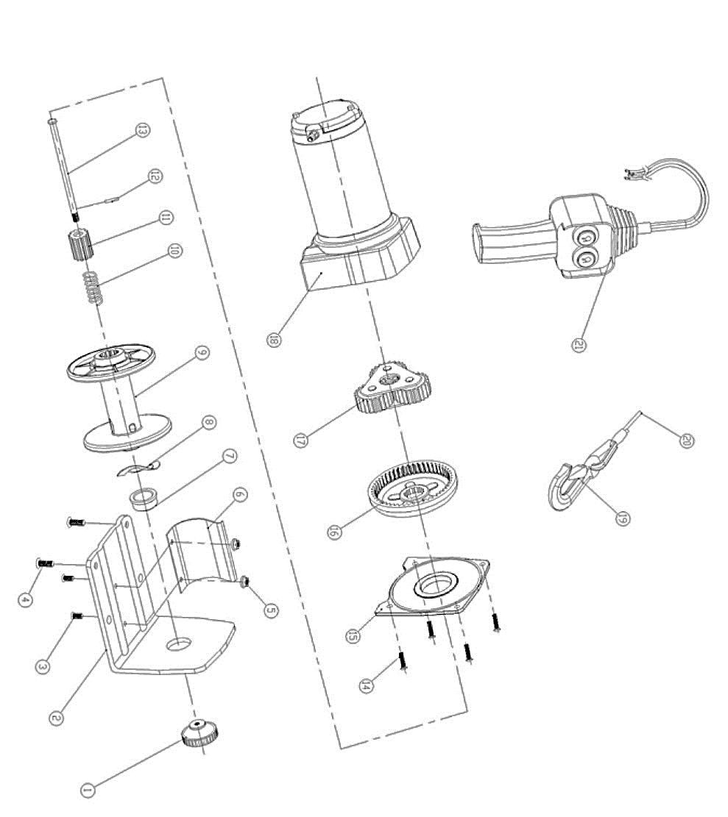**Взрыв схема лебедки автомобильной P2000**

|  |  |  |
| --- | --- | --- |
| № детали | Описание | Количество |
| 1 | Рукоятка сцепления (clutch handle) | 1 |
| 2 | Установочная плита (mounting plate) | 1 |
| 3 | Винт M5X8 (screw M5x8) | 2 |
| 4 | Винт M6X12 (Screw M6x12) | 2 |
| 5 | Гайка М5 (Nut M5) | 2 |
| 6 | Нажимная пружина для кабеля  (compression spring for cable) | 1 |
| 7 | Втулка подшипника (bearing bush) | 1 |
| 8 | Волнистая пружинная шайба Ø25  (wave spring washer Ø25) | 1 |
| 9 | Барабан (drum) | 1 |
| 10 | Нажимная пружина сцепления (clutch spring) | 1 |
| 11 | Шлицованный вал сцепления  (splined clutch shaft) | 1 |
| 12 | Эластичный штифт Ø25 (elastic pin Ø25) | 1 |
| 13 | Зажимной рычаг (clutch bar) | 1 |
| 14 | Винт M5X12 (screw M5x125) | 1 |
| 15 | Пластина редуктора (gearbox plate) | 1 |
| 16 | Выходная шестерня Z=51 (output dear Z=51) | 1 |
| 17 | Планетарная передача в сборе (planetary gear assembly) | 1 |
| 18 | Двигатель в сборе (motor assembly) | 1 |
| 19 | 1/4” крюк (1/4” hook) | 1 |
| 20 | Трос Ø4,0х15 м (cable Ø4,0 х 15 m) | 1 |
| 21 | Пульт в сборе (switch assembly) | 1 |

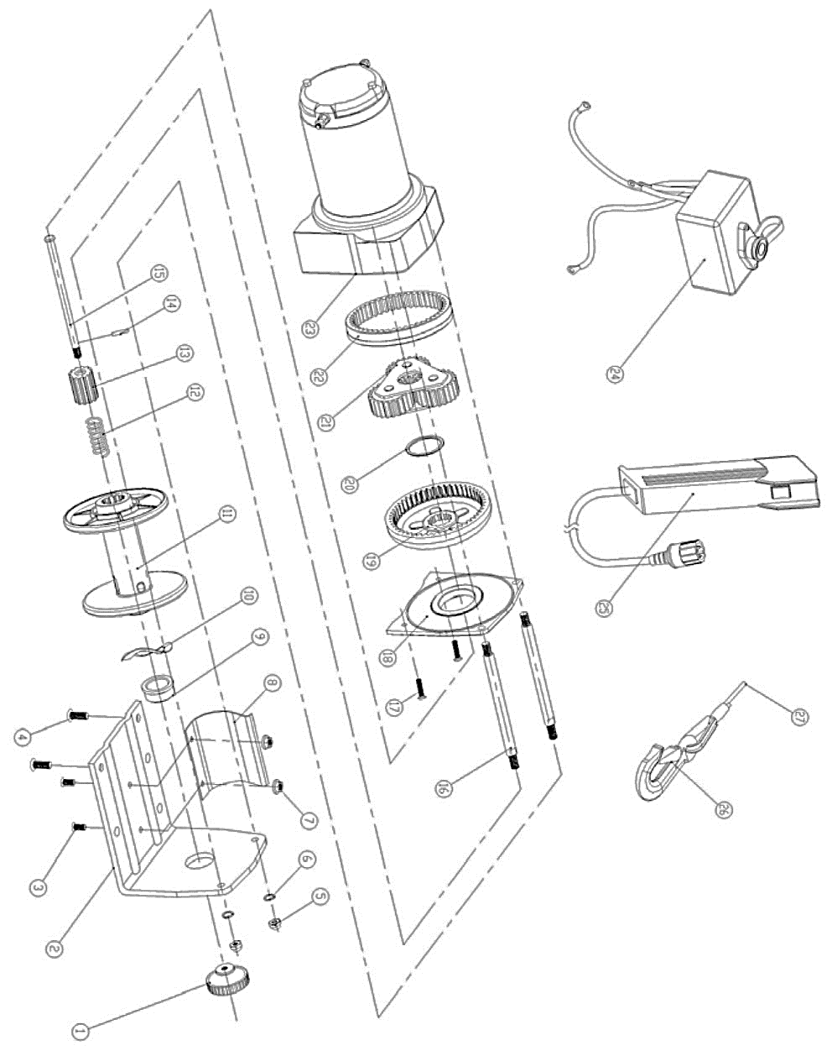**Взрыв схема лебедки автомобильной P2500-3000**

|  |  |  |
| --- | --- | --- |
| № детали | Описание | Количество |
| 1 | Рукоятка сцепления (clutch handle) | 1 |
| 2 | Установочная плита (mounting plate) | 1 |
| 3 | Винт M5X8 (screw M5x8) | 2 |
| 4 | Винт M6X12 (Screw M6x12) | 2 |
| 5 | Колпачковая гайка М6 (cap nut M6) | 2 |
| 6 | Пружинная шайба М6 (spring washer M6) | 1 |
| 7 | Шестигранная гайка с фланцем М5  (hexagon nuts with flange M5) | 1 |
| 8 | Нажимная пружина (compression spring) | 1 |
| 9 | Подшипник барабана (bearing from the drum) | 1 |
| 10 | Волнистая пружинная шайба Ø25  (wave spring washer Ø25) | 1 |
| 11 | Барабан (drum) | 1 |
| 12 | Нажимная пружина сцепления (clutch spring) | 1 |
| 13 | Шлицованный вал сцепления (splined clutch shaft) | 1 |
| 14 | Эластичный штифт Ø25 (elastic pin Ø25) | 1 |
| 15 | Вал сцепления (clutch shaft) | 1 |
| 16 | Стяжка (tie bar) | 2 |
| 17 | Винт M5X12 (screw M5x12) | 1 |
| 18 | Пластина редуктора (gearbox plate) | 1 |
| 19 | Выходная шестерня (output dear) | 1 |
| 20 | Вкладка выходной шестерни (output dear pad) | 1 |
| 21 | Планетарная передача в сборе (planetary gear assembly) | 1 |
| 22 | 48-зубчатая передача (48-tooth gear) | 1 |
| 23 | Двигатель в сборе (motor assembly) | 1 |
| 24 | Распределительный коробка в сборе (control box assembly) | 1 |
| 25 | Пульт в сборе (switch assembly) | 1 |
| 26 | 1/4” крюк (1/4” hook) | 1 |
| 27 | Трос Ø4,0х13,5 м (cable Ø4,0х13,5 m) | 1 |

**Отметки о периодических проверках и ремонте.**

|  |  |  |
| --- | --- | --- |
| **Дата** | **Сведения о проверке или ремонте оборудования** | **Подпись ответственного лица** |
|  |  |  |
|  |  |  |
|  |  |  |
|  |  |  |
|  |  |  |
|  |  |  |
|  |  |  |
|  |  |  |
|  |  |  |
|  |  |  |
|  |  |  |
|  |  |  |
|  |  |  |
|  |  |  |
|  |  |  |
|  |  |  |
|  |  |  |
|  |  |  |
|  |  |  |
|  |  |  |
|  |  |  |
|  |  |  |
|  |  |  |
|  |  |  |
|  |  |  |
|  |  |  |